КАРТОЧКА УЧЕТА ЖИВОТНОГО
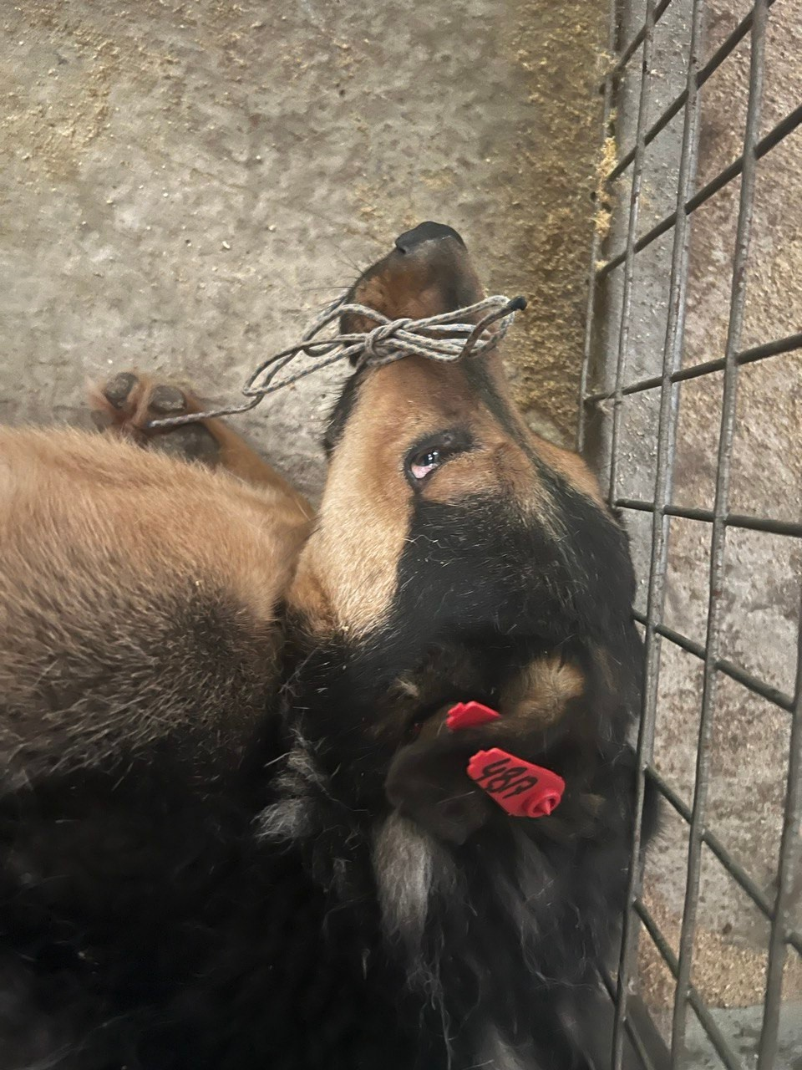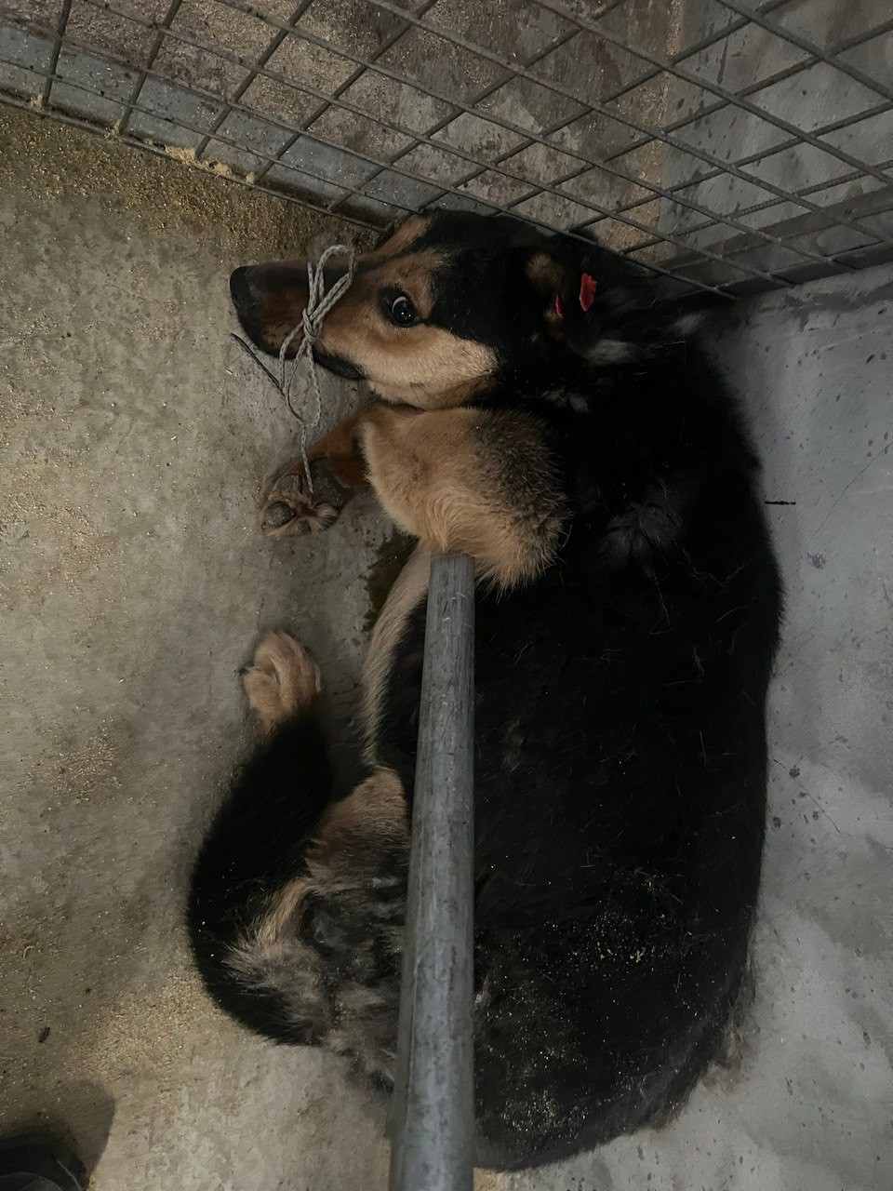

№141 25 октября 2024г.
Категория животного: собака
Дата поступления: 25 октября 2024г.
Пол: кобель
Порода: беспородный
Окрас: черный
Шерсть:средняя
Уши:стоячие
Хвост:прямой
Размер: крупный,23кг
Возраст(примерный): 5 лет
Особые приметы: рыжие лапы и морда
Акт приема передачи животного: № 2Б от 25.10.2024г.
ВСД(дата,№): –
Адрес и описание места отлова: г. Воронеж, ул. Володарского, 30
Дата клинического осмотра, заключение: 25.10.2024 г. клинически здоров
Информация о наличии (отсутствии) у животного агрессивного поведения: проявляет признаки немотивированной агрессивности 25.10.2024г.-скалится на людей, 02.02.2025г. – рычит, 31.03.2025г – скалится, скалится 11.04.2025, рычит 30.06.2025
Информация о мероприятиях по корректировке поведения животного: не проводилась
Вакцинация, вид прививки, акт (дата, №): №2 от 10.04.2025г. Рабикан серия № 4503
Дата дегельминтизации: 28.03.2025 г.
Дата стерилизации:28.03.2024г.
Ф.И.О. специалиста в области ветеринарии, произведшего операцию стерилизации,
ВязьминаВ.Г.
Датамаркирования:28.03.2024г.
№ бирки(клейма): №4917, левое ухо, красная бирка
№ чипа:643099001476643
Наличие/отсутствие немотивированной агрессивности, акт (дата, N): –
Выбытие (причина, дата): –
Ветеринарный сопроводительный документ (дата, №): –
Адресиописаниеместавозвращения(размещения): –

Для юридических лиц организация: МБУ «Зеленхоз»
фактический адрес: г. Воронеж, ул. Балашовская 29/1
Фамилия, имя, отчество (при наличии) руководителя: директор Блохинов В.В
Для физических лиц:
Фамилия, имя, отчество (при наличии):
Адрес:
Телефон:
Фамилия, имя, отчество специалиста в области ветеринарии: ветеринарный врач
Шведова В.Н.
Подпись: ______________________________
Фамилия, имя, отчество представителя организации: заместитель директора
Двинянинов А.А.
Подпись: _______________________________
Фамилия, имя, отчество (при наличии) руководителя: директор
Блохинов В.В
Подпись: _____________________________

